Федеральное государственное бюджетное образовательное учреждение высшего образования.

«Астраханский государственный медицинский университет»

Министерства здравоохранения Российской Федерации.

Кафедра судебной медицины

Заведующий кафедрой, д.м.н., профессор Джуваляков П.Г.

**Реферат**

Тема: «Исторические аспекты изучения огнестрельных повреждений в судебно медицинской экспертизе».

Выполнил: студент 608 группы

лечебного факультета

Проверила: доцент Збруева Ю.В.

Астрахань 2022 год

**Содержание**

Введение………………………………………………………………………….……………3

Глава 1. История развития огнестрельного оружия………………………….…………….3

* 1. Появление пистолетов и револьверов………………………………….………………3
  2. Начало бурного развития пистолетов и револьверов. 19 век……….………………..5
  3. Появление унитарных патронов……………………………………….……………….8
  4. Дальнейшее развитие револьверов………………………………..….………………..9
  5. Появление и развитие автоматических пистолетов…………………………………..10
  6. Современные образцы револьверов и пистолетов……………………………………12
  7. Магазинные винтовки. Общая характеристика…………………………..…………..14

Глава 2. Огнестрельные повреждения………………………………………………………20

2.1. Ручное огнестрельное оружие………………………………………………………….20

2.2. Пулевые повреждения при выстрелах с неблизкой дистанции..……………………22

2.3. Повреждения при выстреле с близкой дистанции………………………….………..24

2.4. Повреждения дробовыми и картечными снарядами………………………..………..26

2.5. Методы исследования огнестрельных повреждений……………..………………….27

2.6. Исследование трупа…………………………………………………….………………27

2.7. Особенности судебно-медицинской экспертизы живых лиц с огнестрельными повреждениями………………………………………………………………………………28

2.8. Судебно-медицинская экспертиза следов бывших ранений………………………..29

Заключение…………………………………………………………………………………..30

Список литературы………………………………………………………………………….31

**Введение**

История применения огнестрельного оружия начинается с XIV века, когда оно было впервые использовано в сражении при Креси (1346г.). Поначалу оно предназначалось исключительно для ведения боевых действий. Позднее появилось охотничье, спортивное и сигнальное оружие. В последнее время огнестрельный принцип стал использоваться в различных орудиях труда. Несмотря на определённые ограничения, некоторая часть населения получает доступ к огнестрельному оружию, что создаёт предпосылки для его использования в противоправных целях. Обладая большой мощностью, ручное огнестрельное оружие представляет огромную опасность для жизни и здоровья людей. Огнестрельные повреждения практически любой локализации способны повлечь за собой смертельный исход. Применения многозарядного автоматического оружия нередко к гибели людей в короткий промежуток времени. Всё это создаёт несомненную общественную опасность происшествий связанных с применением ручного огнестрельного оружия, и служит поводом для проведения предусмотренного законом расследования.

Быстротечность инцидентов, в которых используются огнестрельное оружие, даже при наличии свидетелей, не позволяет в большинстве случаев восстановить истинную картину происшедшего без помощи специалиста. Вот почему назначение судебно-медицинской экспертизы огнестрельных повреждений является обязательным существенным действием, а результаты экспертных исследований нередко считают одним из решающих источников доказательств при проведении подобных расследований.

**Глава 1. История развития огнестрельного оружия**

Стрелковое оружие — огнестрельное оружие, поражающее цели пулями. К стрелковому оружию относятся: пистолеты, револьверы, пистолеты-пулемёты, автоматы, автоматические винтовки, пулемёты, различные виды спортивного и охотничьего огнестрельного оружия. Современное стрелковое оружие в основном автоматическое. Его применяют для поражения живой силы и огневых средств противника, а некоторые крупнокалиберные пулемёты — и для поражения лёгкобронированных и воздушных целей. У стрелкового оружия достаточно высокая эффективность стрельбы, надёжность действия, манёвренность. Оно удобно и просто в эксплуатации при относительной несложности устройства, позволяющей производить оружие в массовом количестве.

**1.1. Появление пистолетов и револьверов.**

Револьверы и пистолеты имеют много общих черт, вытекающих из их назначения, и принципиально различаются лишь устройством механизмов. Пистолетом в широком смысле слова называется огнестрельное оружие, которое во время стрельбы удерживается одной рукой. Это определение не предусматривает конструктивных особенностей оружия, поэтому и револьвер, по существу, тоже является пистолетом, но пистолетом, своеобразно устроенным. Заряды у револьвера располагаются во вращающемся барабане, и эта его конструктивная особенность оказалась в период зарождения этого оружия столь существенной, что дала ему право на самостоятельное название (револьвер — от английского слова revolve — вращать). Ряд новшеств, главным из которых был вращающийся барабан, сделал револьверы качественно отличными отих предшественников — пистолетов. Современные пистолеты в техническом отношении стоят выше револьверов и конечно же несравненно выше тех пистолетов, на смену которым пришли в свое время револьверы, потому что работа их механизмов автоматизирована. Так как сейчас автоматически работают механизмы всех пистолетов, за исключением сигнальных, целевых и некоторых других, то надобность в употреблении определяющих слов отпала, то есть слово «автоматический» или «самозарядный» обычно опускается. Прежние однозарядные, заряжаемые с дула, пистолеты для отличияих от современных теперь нуждаются в таких характеристиках, как «кремневый» или «капсюльный».

Револьверы и пистолеты начинают свою историю сравнительно недавно. Если первые образцы огнестрельного оружия, то есть оружия, в котором для метания снарядов используется энергия сгорающего пороха, зародились в начале 14 века, то «маленькие ружья», допускающие стрельбу с помощью одной руки, появились гораздо позже — только в середине 16 века. Формально изобретателем их считается итальянский мастер Камилл Ветелли, и, возможно, потому что жил и работал он в городе Пистойя, это новое кавалерийское оружие получило название пистолет, а возможно, это слово произошло от чешского pistala — дудка. Появлению пистолетов способствовало изобретение искровых замков, сначала колесцовых (рис. 1), а затем ударных кремневых (рис. 2). До этого существовали лишь отдельные, сравнительно небольшие образцы огнестрельного оружия, которые не могли получить развития в силу несовершенства фитильного способа воспламенения заряда. Однако искровые замки, представляя собой более высокую техническую ступень, чем замки фитильные, смогли лишь зародить пистолеты, но они не могли способствовать их развитию, так как обладали целым рядом недостатков. Добрых два с половиной столетия пистолеты в конструктивном отношении абсолютно, не менялись. За это время можно было отметить лишь следующие моменты их развития. Наметившееся уже к концу 16 в. увеличение длины ствола с одновременным некоторым уменьшением калибра; постепенное вытеснение в течение 17 в. колесцовых замков замками кремневыми появление во внешних формах — особенно в формах рукояток — большего рационализма и изящества; возникновение новой разновидности этого оружия — дуэльных пистолетов, отличающихся особо высокими качествами. Нельзя сказать, что на протяжении этого времени не предпринимались попытки усовершенствования пистолетов. Эти попытки имели место на протяжении всего периода искрового воспламенения, но все то, что предпринималось, было лишь отдельными попытками, как правило, мало результативными, наряду с незначительными улучшениями, сообщавшими оружию и ряд недостатков — особенно громоздкость и такую сложность устройства, которая оказывалась непосильной для примитивного производства тех времен. Поэтому весь период искрового воспламенения еще нельзя считать историей пистолетов — скорее, это их предыстория.

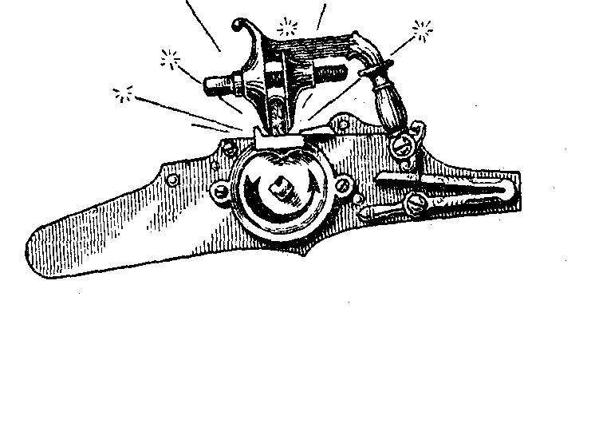

Рис. 1. Искровой колесцовый замок.

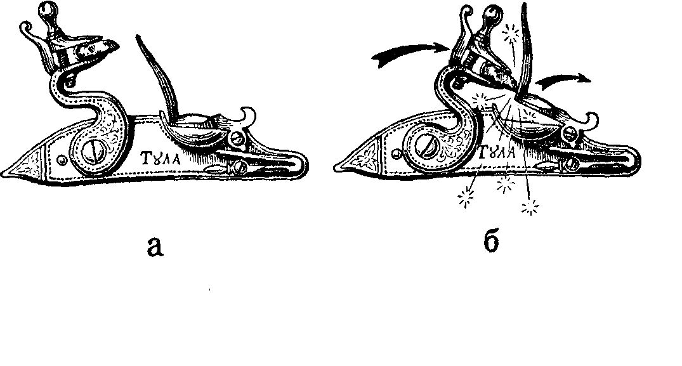

Рис. 2. Искровой ударный кремневый замок а — со взведенным курком; б — в момент удара курка по огниву.

**1.2. Начало бурного развития пистолетов и револьверов. 19 век.**

И только в начале 19 в., когда появились и быстро завоевали признание капсюльные (точнее, ударно-капсюльные) замки (рис. 3), для пистолетов и для всего огнестрельного оружия наступила пора бурного развития. Применение ударного состава для воспламенения заряда было запатентовано в 1807 г. англичанином Форсайтом. Важными предпосылками для успешного развития пистолетов кроме капсюлей с ударно-воспламеняющими составами явились также нарезной ствол, вращающийся барабан и вставляемая с казны зарядная камора. Эти изобретения были сделаны до появления ударных капсюлей, но тогда они как отдельные новшества не могли дать того эффекта, который оказался возможным при сочетании их с новой идеей — идеей капсюльного воспламенения.

Первейшая цель, которую преследовали конструкторы в совершенствовании пистолетов, заключалась в повышении скорострельности, ибо сравнительно с нею никакие другие качества оружия ближнего боя, каким являлись пистолеты, не имели столь же важного значения. Меткость и дальность выстрела, убойная сила пули и сравнительная компактность существовавших тогда пистолетов хотя и оставляли желать лучшего, все-таки в какой-то степени были обеспечены. Что же касается скорострельности, то ее практически не существовало. Длительность процесса заряжания с дула и условия, в которых только и применялись пистолеты, то есть непосредственная близость противника, были столь несовместимыми, что они, по сути, превращали пистолеты в оружие одноразового действия. Поэтому, как только промышленность поднялась до такого уровня, когда она смогла обеспечить более или менее массовый выпуск достаточно точных механических устройств и когда появились ударные капсюли, начались интенсивные поиски путей повышения скорострельности пистолетов.

В 1836 г. появился первый и очень удачный револьвер американца Самуэля Кольта, названный им «Патерсон» по названию города, где он был выпущен. Сам Кольт был не конструктором, а лишь типичным дельцом-промышленником. Истинный создатель револьвера — Джон Пирсон, получивший мизерное вознаграждение за свое изобретение, принесшее Кольту огромные барыши и мировую известность. Вслед за «Патерсоном» стали выпускаться и другие, более совершенные образцы револьверов Кольта, получавшие все большее распространение не только в США, но и в других странах. Револьверы Кольта представляли собой новое скорострельное оружие, преимущества которого перед однозарядными пистолетами были неоспоримы. Основной признак этого нового оружия — вращающийся барабан с расположенными в его каморах несколькими зарядами (пятью или шестью). Для того чтобы сделать ряд выстрелов из револьвера, стрелку нужно было лишь последовательно взводить курок и нажимать на спуск.

С появлением ударных капсюлей было создано немало и так называемых бундельревольверов, или пепербоксов («перечниц»), — оружия, в котором повышение скорострельности достигалось применением вращающейся связки стволов (рис. 4). Однако, хотя пепербоксы в течение некоторого времени выпускались и совершенствовались, они не выдержали конкуренции с револьверами, так как наряду с высокой скорострельностью им были присущи все недостатки оружия, заряжаемого с дула. Револьверы же по сравнению с ними обладали еще и большей компактностью, лучшими меткостью, дальностью и пробивной способностью, потому что были нарезными, стреляли продолговатыми пулями и заряжались без прогонки пуль сквозь канал ствола. При выстреле пуля плотно врезалась в нарезы, как в любом другом казнозарядном оружии.

Популярность капсюльных револьверов Кольта (рис. 5) была настолько велика, что даже в наши дни к ним сохранился определенный интерес. Ставший чем-то вроде моды интерес к старинному оружию на Западе привел к возобновлению выпуска капсюльных револьверов в ряде стран. Эти современные копии старых моделей называются «репликами».

Появление револьверов Кольта вызвало ряд подражаний со стороны других конструкторов, как американских, так и европейских. Очень скоро вслед за револьверами Кольта появляется много новых, более совершенных систем. Так, ударно-спусковые механизмы становятся самовзводными, корпуса — более прочными, монолитными, рукоятки — более удобными (на рис. 6 показан револьвер русской работы). Развитие капсюльных револьверов привело к увеличению мощи портативного оружия и одновременно к уменьшению его размеров и массы. Огневая мощь револьверов, их высокая скорострельность в сочетании с достаточной меткостью сделали это новое оружие поистине грозным, решительно снижающим значение такого прежнего аргумента силы, как численное превосходство.

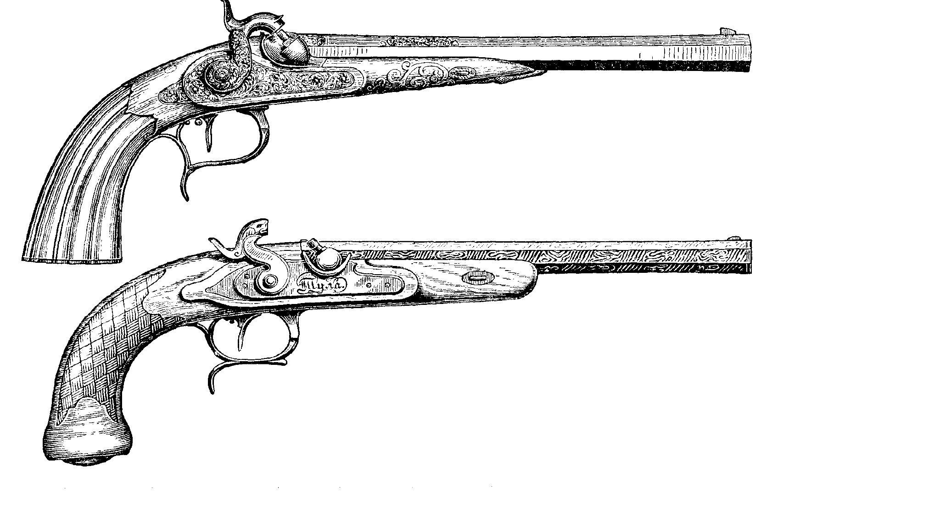

Рис. 3. Русские капсюльные пистолеты. Курок нижнего пистолета взведен, на затравочном стержне (пистоне или бранд-трубке) виден капсюль-воспламенитель.

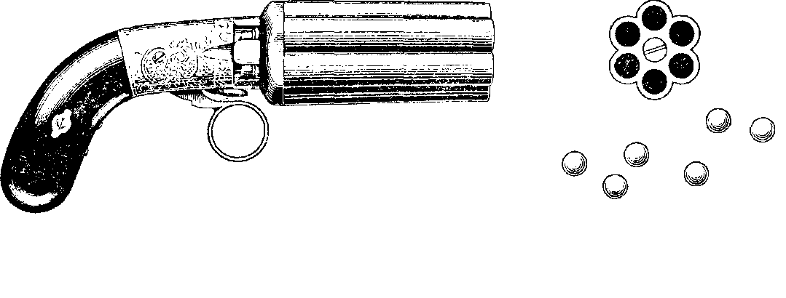

Рис.4. Капсюльный бундельревольвер Мариетта. 6 стволов. Справа — вид дульной части спереди и сферические свинцовые пули.

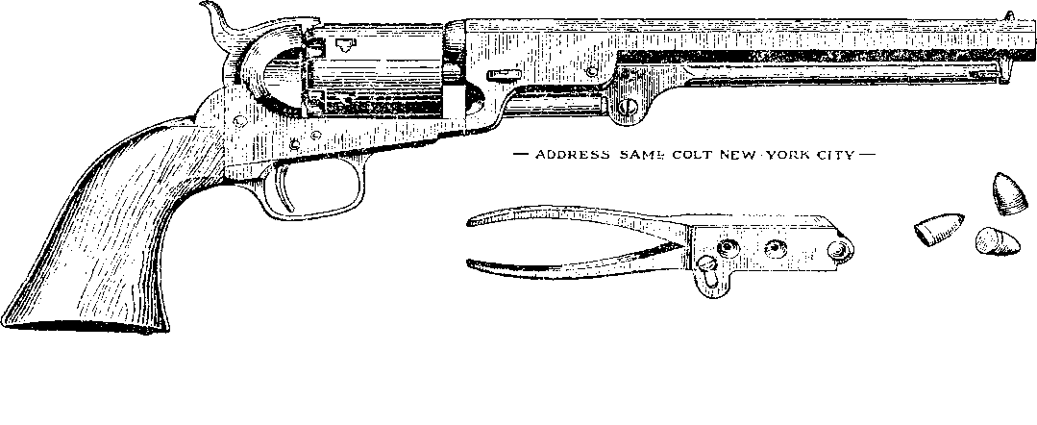

Рис. 5. Капсюльный револьвер Кольта 1851 г., пули к нему и пулелейка.

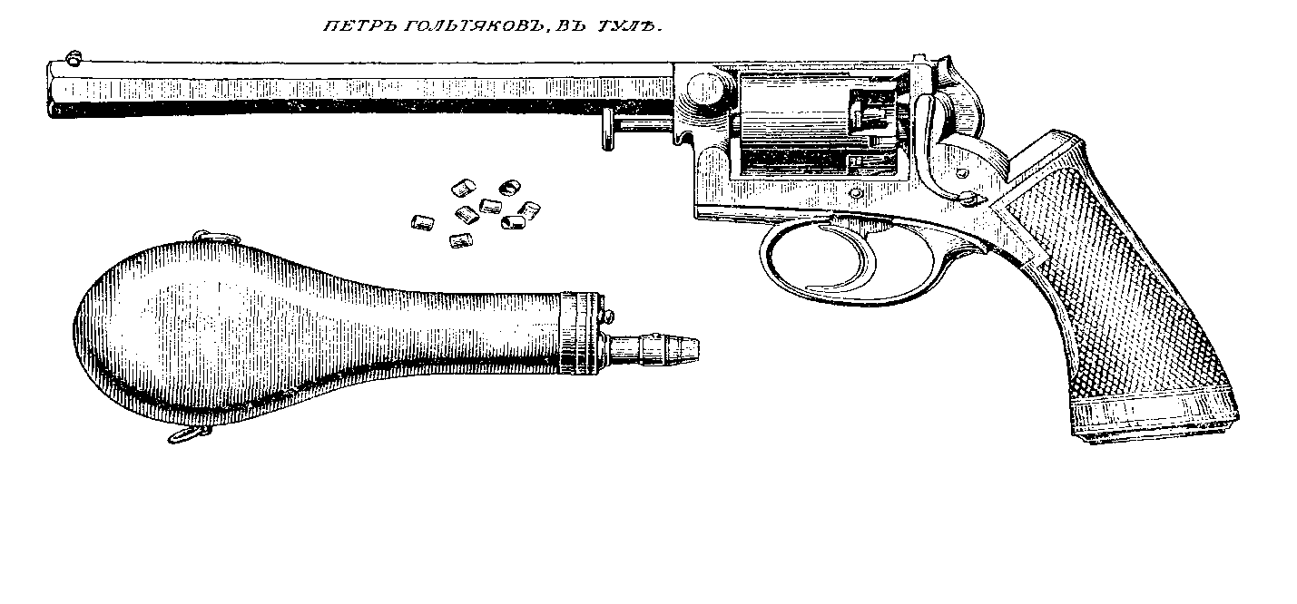

Рис. 6. Капсюльный самовзводный револьвер Гольтякова 1866 г. Рядом капсюли-воспламенители и пороховница.

**1.3. Появление унитарных патронов.**

Одним из важнейших изобретений, нашедших применение в револьверах, было изобретение унитарных патронов — патронов, в которых заряд, пуля и капсюль-воспламенитель объединялись гильзой в единое целое. Появление их не только способствовало совершенствованию револьверов, но и послужило впоследствии базой для возникновения и развития принципиально новых конструкций портативного оружия — автоматических пистолетов. Унитарные патроны вместе с игольчатыми ударными механизмами были предложены германским оружейником Дрейзе еще в 1827 году, но ввиду громоздкости игольчатых механизмов, они не получили тогда распространения среди револьверов, хотя отдельные образцы игольчатых револьверов были выпущены. Широкое внедрение унитарных патронов с металлической гильзой для револьверов началось в 50-х годах 19 века после изобретения француза Казимира Лефоше, предложившего так называемый шпилечный патрон. Изобретение шпилечных патронов относится к 1836 г., но тогда они имели картонные гильзы. В 1853 г. появились патроны с гильзами металлическими. Патрон Лефоше назывался шпилечным потому, что имел шпильку, один конец которой находился перед ударным составом капсюля, помещенного внутри гильзы, а другой выступал наружу через отверстие в боковой стенке гильзы около дна (рис. 7, в). Патроны вставлялись в барабан таким образом, что выступающие концы шпилек торчали в разные стороны по направлению от центра барабана. При функционировании ударного механизма и поворотах барабана по ним наносились сверху последовательные удары курком. Через шпильки эти удары передавались капсюлям.

Револьверы под унитарный патрон имели огромные преимущества перед капсюльными револьверами, а также большие возможности дальнейшего совершенствования. Вместе с тем шпилечная система обладала рядом существенных недостатков. Заряжание усложнялось тем, что патроны вставлялись в каморы барабана в строго определенном положении — в таком, при котором шпильки входили в соответствующие вырезы на барабане. Торчащие в стороны шпильки представляли некоторую опасность в том отношении, что, будучи чувствительными к ударам, они могли привести или к случайному выстрелу, или к взрыву заряда в каморе, расположенной не против канала ствола. Выступающий над поверхностью барабана бортик не полностью предохранял шпильки от случайных ударов, а защитное кольцо, охватывающее шпильки, хотя и в достаточной степениих защищало, увеличивало габариты оружия и его массу. Поэтому вскоре после появления шпилечных унитарных патронов стали появляться унитарные патроны с цельнотянутыми металлическими гильзами и различным расположением в них ударных составов (рис. 7, а, б, г). Лучшими из них оказались патроны кругового воспламенения (рис. 7, г), на первых порах получившие большое распространение среди американских револьверов. Ударно-воспламеняющий состав находился у них в кольцевом выступе, расположенном по краю дна гильзы, и воспламенялся от сплющивания выступа при ударе по нему бойка. Появились такие патроны в 1856 г. после усовершенствования американцем Берингером крайне маломощного, игрушечного патрончика для развлекательной комнатной стрельбы, предложенного французом Флобером в 1842 г. С 1861 г. начинают быстро распространяться еще более совершенные патроны — патроны центрального воспламенения (рис. 7, д). Это было замечательное изобретение, вызвавшее совершенствование всего огнестрельного оружия, в том числе револьверов и пистолетов. Капсюль в таком патроне располагался в центре донышка гильзы, что значительно облегчало и ускоряло заряжание. Преимущество новых патронов заключалось и в том, что их капсюли в заряженном оружии были абсолютно недоступны для случайных ударов и других воздействий извне. Предложенный французом Потте и усовершенствованный англичанином Боксером патрон центрального воспламенения быстро завоевывает всеобщее признание, несмотря на то, что очевидные преимущества унитарных патронов вообще дали такой толчок к распространению шпилечных патронов, что они продолжали существовать и изготавливаться вплоть до начала 20 в.

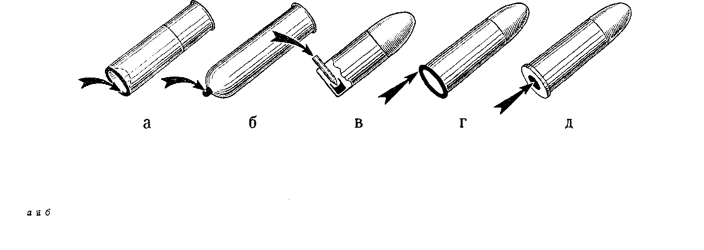

Рис. 7. Варианты расположения ударно-воспламеняющих составов в унитарных патронах (стрелками показаны направления ударов бойков):

a и б — устаревшие американские патроны, вставляемые в барабан спереди; а — шпилечный патрон Лефоше; г — патрон кругового воспламенения; д — патрон центрального воспламенения.

**1.4. Дальнейшее развитие револьверов.**

Итак, зародившись в Америке, револьверы стали распространяться и в Европе. Во второй половине 19 в. в их развитии наметилось два направления — американское и европейское. Американские револьверы характеризовались использованием в них патронов главным образом кругового воспламенения и ударно-спусковыми механизмами одинарного действия, европейские — использованием патронов преимущественно шпилечных и центрального воспламенения, а также преобладанием самовзводов. Со временем появлявшиеся на тех и других револьверах усовершенствования заимствовались друг у друга, и таким образом грань между ними быстро стиралась. Известные, завоевавшие признание и популярность системы охотно копировались многими оружейными фирмами, поэтому на мировом оружейном рынке появилось множество револьверов, представлявших собой вариации сравнительно небольшого количества систем. Использование патронов центрального воспламенения позволило револьверам достигнуть столь значительного совершенства, что оно, казалось бы, исключало возможность конкуренции со стороны пистолетов. Однако появление в 1884—1888 гг. бездымных порохов, достижения в области металлургии и общее развитие техники решительным образом изменили положение. Первенство перешло к пистолетам, так как почти все конструктивные возможности револьверов оказались уже исчерпанными, а для совершенствования пистолетов только еще открывались новые возможности.

Попытки дальнейшего развития револьверов путем их автоматизации, основанной на использовании энергии пороха, не привели к желаемым результатам — автоматические револьверы всегда оказывались хуже неавтоматических. Приобретая лишь незначительные преимущества в виде несколько большей скорострельности, они неизбежно теряли замечательные качества, свойственные обычным револьверам, — простоту конструкции и надежность в работе.

Потерпели неудачу также и попытки создания неавтоматических многозарядных (многоствольных и магазинных) пистолетов. Как правило, все они оказывались столь сложными, что никак не могли конкурировать с револьверами.

**1.5. Появление и развитие автоматических пистолетов.**

Пистолеты, работа механизмов которых автоматизирована путем использования энергии пороховых газов, начинают свою историю еще до появления бездымных порохов. Первые патенты на них взяты в 1872 г. европейцем Плеснером и в 1874 г. американцами Уиллером и Люсом. В конце 19 в. появляется немало образцов таких пистолетов, но если первые револьверы сразу получали признание и распространение, то с пистолетами дело обстояло иначе. На первых порах автоматические пистолеты были лишь опытными образцами, и прошло известное время, прежде чем они получили широкое применение, особенно в качестве военного оружия. Препятствием на пути развития автоматических систем явились некоторые свойства дымного пороха, поэтому только появление бездымных порохов, обладающих новыми замечательными качествами, послужило толчком к очень быстрому развитию пистолетов, количество систем которых уже к концу 19 в. достигло нескольких десятков. Препятствием в развития механизмов пистолетов была и традиционность форм предшествующих систем личного оружия. Так, на первые образцы пистолетов оказали явное влияние формы револьверов, не позволявшие достигнуть оптимальной компоновки принципиально новых механизмов. Например, магазины на первых порах располагали вблизи того места, где у револьверов находился барабан, оставляя рукоятку почти не заполненной никакими устройствами. Но появившиеся в 1897 г. пистолеты Браунинга с принципиально новой компоновкой механизмов, где магазин располагался в рукоятке, устранили как бы последние препятствия на пути развития пистолетов и послужили образцом для создания очень многих систем..

В течение первых десятилетий 20 века различных систем автоматических пистолетов было выпущено очень много. Совершенствовалась общая компоновка механизмов пистолетов, благодаря чему еще более увеличивалась их компактность и возрастали боевые качества. Так, например, возвратная пружина, располагавшаяся на большинстве ранних моделей над стволом, стала помещаться под стволом или вокруг него — это позволило при сохранении данных размеров пистолета увеличить емкость магазина или, не уменьшая числа зарядов, уменьшить высоту пистолета. Совершенствовались и различные механизмы пистолетов — все большее распространение стали получать курковые системы, а в последнее время стали внедряться самовзводные ударно-спусковые механизмы. Появились затворные задержки, сигнализирующие об опорожнении магазина и ускоряющие перезаряжание, а также указатели патронов в патронниках, более удобные предохранительные устройства и другие усовершенствования.

Револьверы и пистолеты давно уже достигли высокой степени совершенства, и причастность тех или иных их моделей к современным определяется не датой их выпуска, а возможностью использования в них современных патронов, тем более что подавляющее большинство современных патронов сконструировано в конце 19 — начале 20 века. Таким образом, если данный образец револьвера или пистолета стреляет ныне употребляемыми стандартными патронами и не имеет явно курьезных приспособлений и форм, то его можно считать современным. Разумеется, среди современных есть модели разных возрастов, как новые, так и устаревшие, но в этом их делении принципиальных различий нет. Конечно, новые модели, как правило, более удобные, более технологичные, а поэтому и более дешевые в производстве, однако эти их качества, хотя и имеют важное значение, на тактико-технические данные почти, а иногда и абсолютно, не влияют.

Пистолеты продолжают совершенствоваться и сейчас, но и в их развитии можно отметить некоторый застой. Теперь здесь тоже создалось положение, при котором большинство конструктивных возможностей оказалось исчерпанным. Сплошь и рядом можно отметить, что так называемые новые пистолеты принципиально ничем не отличаются от старых, выпущенных десятки лет назад, и представляют собой лишь более или менее удачные композиции, составленные из конструктивных узлов, заимствованных у разных систем.

Известный застой в этой области наступил также и потому, что появились качественно новые образцы стрелкового оружия — пистолеты-пулеметы. Кроме того, огромный рост военной техники отводит в современных условиях личному портативному оружию весьма скромную роль. Тем не менее этот вид оружия, несмотря на сравнительно давнее происхождение, не изжил себя, так как он обладает исключительными качествами — высокой портативностью и непревзойденной гибкостью огня.

Возможно ли дальнейшее совершенствование портативного оружия? Безусловно возможно, но его совершенствование по линии механики, пожалуй, малоперспективно. Развитие стрелкового оружия вообще и пистолетов в частности имеет гораздо больше возможностей в области применения новых материалов и в использовании новых взрывчатых горючих и других химических веществ. Значительное улучшение даже одного какого-нибудь качества неизбежно вызовет ряд других качественных изменений. Например, если бы удалось изменить качество пороха, то тогда оказалось бы возможным изменить конструкцию патрона, что, в свою очередь, позволило бы изменить калибр, увеличить емкость магазина, изменить конфигурацию оружия и т.д. Как считают за рубежом, перспективно использование безгильзовых патронов, а также реактивных пуль, требующее коренных изменений конструкции оружия.

**1.6. Современные образцы револьверов и пистолетов.**

Как уже говорилось выше, характерной деталью револьвера является барабан с каморами для патронов. Барабан может поворачиваться вокруг своей оси, и при этом все его каморы будут поочередно совмещаться с неподвижным стволом, выполняя роль патронников. Таким образом, барабан револьвера — это, по существу, вращающаяся связка патронников. Повороты барабана осуществляются механически — источником энергии служит мускульная сила стрелка. Барабану эта сила передается не непосредственно, а через ударно-спусковой механизм. В основном усилия стрелка расходуются на сжатие боевой пружины при взведении курка, осуществляемом нажимом пальца либо на спицу курка, либо на спусковой крючок. Этот нажим заставляет работать ударно-спусковой механизм, а его работа вызывает работу приспособления, поворачивающего барабан. По израсходовании всех патронов стреляные гильзы остаются в барабане. Для перезаряжания нужно освободить барабан от гильз, а затем снарядить его патронами.

Автоматический пистолет по конструкции принципиально отличается от револьвера. У него один патронник, в который патроны из коробчатого магазина подаются поочередно при движениях затвора. Эти движения осуществляются автоматически — назад за счет энергии образующихся при выстреле пороховых газов, вперед под воздействием сжатой при отходе назад возвратной пружины. Энергия пороховых газов используется для функционирования и других механизмов — ударно-спускового и запирающего. Таким образом, роль стрелка во время стрельбы из пистолета сводится лишь к прицеливанию и последовательному нажиму на спусковой крючок. Автоматическая работа механизмов обеспечивает гораздо более высокую скорострельность, так как цикл перезаряжания столь скоротечен, что уже в следующее мгновение после выстрела можно повторить нажим на спусковой крючок и произвести новый выстрел. После каждого выстрела из пистолета выбрасывается стреляная гильза, так что по израсходовании всех патронов магазин и патронник оказываются пустыми. Перезаряжание пистолета осуществляется гораздо быстрее, чем перезаряжание револьвера.

Несмотря на принципиальное различие конструкций револьверов и пистолетов, они имеют ряд общих черт, обусловленных самим назначением личного оружия. Эти общие черты — баллистические качества, обеспечивающие эффективность действия на коротких дистанциях (достаточная меткость и поражающая способность пули), портативность и безопасность, необходимые для постоянного ношения заряженного оружия при себе, постоянная готовность к действию, а также высокая скорострельность. Однако есть специфические, индивидуальные черты, присущие только какому-нибудь одному из данных видов. Характерные качества, присущие каждому из этих видов оружия в отдельности, вытекают из совершенно различных принципов работы их механизмов. К ним относятся разные усилия, прилагаемые стрелком при стрельбе из револьвера и пистолета, разница в скорости перезаряжания, неодинаковое влияние на работу механизмов степени засорения и качества патронов и зависящая от этого надежность работы оружия в целом.

Из перечисленных общих черт только баллистические качества являются независимыми от конструктивных особенностей, поэтому о них следует сказать особо, прежде чем будут рассмотрены другие качества револьверов и пистолетов, характеризующие их в отдельности. Баллистические качества как револьверов, так и пистолетов примерно одинаковы. Хотя начальные скоростиих пуль сравнительно с другими видами огнестрельного оружия невелики, они, как правило, обеспечивают такую настильность траектории, которая позволяет использовать постоянный прицел для стрельбы на те расстояния, которые вообще доступны для этого вида оружия.

Вопрос о поражающей способности пули ставится здесь особо, не так, как он ставится по отношению к другим образцам стрелкового оружия. Для винтовочной пули, например, очень важны дальность полета и пробивная способность. Они достигаются сочетанием большой начальной скорости со значительной поперечной нагрузкой пули (поперечная нагрузка пули выражается отношением ее массы к площади поперечного сечения). Что же касается поражающей способности такой пули, то она сохраняется практически на всей траектории, хотя характер поражения в начале и в конце пути пули весьма различен. На близких расстояниях винтовочная пуля имеет очень высокую скорость, позволяющую ей при ее остроконечной форме распространять удар в стороны. Так, выстрел с небольшого расстояния по сосуду с жидкостью вызывает разрыв на части этого сосуда в силу того, что кинетическая энергия пули через жидкость воздействует на все стенки сосуда- При стрельбе на дальние расстояния с падением скорости полета способность винтовочной пули передавать удар в стороны резко сокращается и даже вовсе утрачивается, но поражающая способность все-таки сохраняется главным образом за счет сравнительно значительной ее массы при большой поперечной нагрузке. Как скоро противник выйдет из строя после попадания в него пули, не имеет при стрельбе из винтовки существенного значения, так как эта стрельба ведется обычно на значительном расстоянии, и здесь важно лишь поразить цель — так или иначе она уже будет выведена из строя, и случится это немедленно или же через несколько секунд — неважно. Совсем иначе обстоит дело при стрельбе из револьверов и пистолетов. Условия, в которых они применяются, требуют немедленного вывода из строя пораженной цели. Действительно, будучи в непосредственной близости от противника, очень важно иметь оружие, которое мгновенно могло бы абсолютно парализовать врага даже при попадании пули в такие части тела, поражение которых непосредственной опасности для жизни не представляет. В противном случае пораженный, но не выведенный мгновенно из строя враг продолжает угрожать жизни стрелка, ибо в следующее мгновение он может ответить гораздо более удачным выстрелом. Так как револьверы и пистолеты обладают по сравнению с другими видами стрелкового оружия небольшими начальными скоростями пуль, то наиболее простым и эффективным путем к достижению необходимой поражающей способности оказалось применение пуль значительного калибра. Такие пули обладают большим, так называемым останавливающим действием, способностью передавать максимум своей кинетической энергии тому препятствию, в которое они попадают.

Таким образом, лучшие образцы пистолетов по большинству характеристик превосходят лучшие образцы револьверов, но последние благодаря только им присущим некоторым положительным качествам все-таки не вытесняются полностью из употребления. Так, в ряде стран револьверы продолжают выпускаться, совершенствоваться и оставаться на вооружении, причем не только в полиции, но и в армии. Новейшие их модели как гражданско-полицейского, так и военного образца выпускаются в США, ФРГ, во Франции, в Италии, Испании, Японии и в других странах.

**1.7. Магазинные винтовки. Общая характеристика**

В эволюции неавтоматических ружей, основного типа индивидуального стрелкового оружия, в котором энергия пороха используется только для метания пули, магазинные винтовки оказались той вершиной технического совершенства к которой на протяжении весьма продолжительного времени стремились конструкторы-оружейники многих стран. В конструкции магазинных винтовок нашли воплощение все лучшие изобретения предшествующего времени. Все их качества были доведены до весьма высокой степени совершенства.

Кинетическая энергия пули, а она обусловливала убойную способность и пробивное действие пули, была достаточно велика и зачастую значительно превосходила ту, что требовалась для поражения цели. Речь идет главным образом об открытой цели, однако известно, что часть энергии пули предназначается для пробивания укрытия, за которым находится цель.

Превосходными были дальность и меткость стрельбы, даже превышавшие возможности человеческого зрения. Довольно высокой была и скорострельность — перезаряжание винтовок осуществлялось легко и быстро, и интервалы между выстрелами в основном определялись временем на прицеливание, а не на действия с затвором. И лишь в отношении массы и размеров некоторых винтовок можно было желать лучшего, но все-таки и наиболее длинные из них отвечали тогда своему назначению, так как оружие пехотинца в значительной степени должно быть пригодным для штыкового боя, то есть суворовская установка «штык — молодец» при конструировании ранних образцов магазинных винтовок все еще играла значительную роль.

Красноречивым свидетельством совершенства магазинных винтовок могут служить почти единая принципиальная схема множества винтовок, сконструированных и принятых в разных странах, и весьма продолжительный срок их службы. Общими, присущими всем магазинным винтовкам, являются такие качества, как исключительная простота устройства и обусловленная этим неприхотливость к внешним условиям, надежность работы механизмов и их живучесть, удовлетворительная скорострельность, высокие меткость и дальность стрельбы при большой поражающей способности пули.

В общем случае каждая магазинная винтовка устроена следующим образом.

Основной ее частью является ствол с нарезным каналом. Сзади к стволу примыкают ствольная коробка и помещенный в ней затвор. Под ствольной коробкой расположены магазин, вмещающий обычно 5 патронов, и спусковой механизм. Сверху на стволе монтируются прицельные приспособления. Все упомянутые металлические части винтовки крепятся к деревянной ложе, заканчивающейся сзади прикладом. Винтовки снабжаются штыками, обычно съемными и чаще всего ножевидными.

Основные механизмы винтовки — затвор, магазин, прицельные приспособления.

Затворы магазинных винтовок, как правило, продольно-скользящие, приводимые в действие мускульной силой стрелка. С помощью затвора осуществляется досылание патрона в патронник, запирание ствола, производство выстрела и выбрасывание стреляной гильзы. Осуществление всех этих действий происходит при движениях затвора и при нажиме на спусковой крючок. Усилие стрелка, необходимое для функционирования затвора, передается последнему с помощью его рукоятки. Стрелок сообщает затвору не только поступательное движение, но и вращательное — повороты затвора вокруг его продольной оси примерно на 90 ° необходимы для запирания и отпирания ствола. (рис. 9) В ствольной коробке затворы удерживаются обычно или специальной задержкой, или деталью, связанной со спусковым крючком. Затворы всех винтовок снабжены предохранителями, оформленными чаще всего в виде небольших рычажков, более или менее напоминающих флажки, или в виде особого устройства курка, при изменении положения которого выстрел оказывается невозможным.

От места расположения рукоятки на затворе и от ее формы во многом зависят приемы обращения с винтовкой.

Рукоятки у некоторых затворов расположены в средней их части, у некоторых же — позади. Разница в удалении тех и других от приклада, казалось бы, невелика и составляет всего лишь несколько сантиметров, однако она оказывает существенное влияние на удобство перезаряжания. Затворы, имеющие рукоятки, более удаленные от приклада, для каждого перезаряжания требуют изменения положения винтовки — некоторого ее опускания с перемещением приклада от плеча под мышку. Только после этого рукоятка оказывается досягаемой для стрелка, и он может, повернув ее кистью руки, обращенной ладонью вверх, произвести открывание и закрывание затвора. Затворы же с рукоятками, расположенными сзади, позволяют перезаряжать винтовку без отрыва приклада от плеча, особенно если рукоятки у них не горизонтальные, а наклонные, как бы отогнутые книзу. С помощью таких рукояток удобнее производить перезаряжание, накладывая на них кисть руки сверху, ладонью вниз. Немаловажное значение имеет то обстоятельство, что такие рукоятки, будучи максимально приближенными к спусковому крючку, несколько сокращают при перезаряжании время, затрачиваемое стрелком на перенос руки со спуска на рукоятку и обратно. Условиям тактического применения ружей, когда конструировались их первые магазинные образцы, вполне соответствовали рукоятки, вынесенные вперед и расположенные горизонтально, но на более поздних образцах, создававшихся с учетом опыта первой мировой войны, показавшей, что ружейная стрельба ведется главным образом из положения лежа (или стоя в окопе), становится явной тенденция расположения рукояток в задней части затвора. Оказывается, что при стрельбе из винтовок с таким расположением рукояток перезаряжание происходит удобнее и быстрее, а значит, повышается практическая скорострельность, сохраняется однообразие наводки, положительно сказывающееся на меткости, и, наконец, меньше утомляется стрелок.

Особенно положительно влияет на скорострельность устройство затворов, рукоятки которых для перезаряжания не нужно поворачивать — чтобы открыть и закрыть такой затвор, достаточно лишь потянуть за рукоятку назад и тут же дослать ее вперед. Отпирание и запирание ствола у винтовок с такими затворами достигается тем, что стебель затвора, имея несколько большую длину хода, чем боевая личинка, избыток своего движения использует для включения или выключения запирающих устройств. Несмотря на явные преимущества, такие затворы имели и ряд недостатков (затрудненная экстракция гильзы, большая чувствительность к загрязнению и др.), поэтому распространение их было сравнительно небольшим.

Из военных магазинных винтовок, стреляющих патронами на бездымном порохе, устройством затвора резко выделяется винтовка Винчестера 1895 г. Ее затвор тоже продольно-скользящий, но управляется он не обычным способом — его движения осуществляются не с помощью рукоятки на самом затворе, а с помощью системы рычагов. Для того чтобы открыть и закрыть затвор, особую скобу, расположенную под шейкой приклада и слитую с предохранительной скобой, следует подать вниз и вперед до упора, а затем возвратить на место. Необычны в этом затворе и запирающее устройство, и ударный механизм — запирание здесь осуществляется особым клином, перемещающимся по вертикали и входящим в опорные выемки в стебли затвора, а разбивание капсюля ударником происходит при спуске с боевого взвода курка, детали, имеющей не прямолинейное, а вращательное движение.

Магазины (рис. 10). Лишь на ранних единичных образцах магазинных винтовок, стреляющих патронами на бездымном порохе, магазины могли быть снаряжаемыми по одному патрону. Это были либо подствольные, либо серединные магазины, причем последние могли быть постоянными или съемными. Большинство же винтовок имеют серединные магазины, наполняемые сразу несколькими патронами. По способу заряжания такие винтовки подразделяются на винтовки с пачечным заряжанием и с заряжанием из обоймы. Пачечное заряжание было изобретено в Австро-Венгрии Манлихером в 1886 г. Суть его заключается в следующем. Патроны вставлялись в магазин вместе с металлической пачкой, объединявшей их по 5 штук. При этом они ложились на подаватель и опускали его вниз, сжимая пружину. Пачка с патронами, вставленная в магазин, не выталкивалась подавателем обратно, потому что особым выступом, расположенным на ней, она сцеплялась с зубом защелки, смонтированной на магазине. Освобождая пачку от сцепления с этим зубом, ее можно было извлечь из магазина и таким образом разрядить винтовку. Благодаря изогнутым особым образом краям пачки патроны могли продвигаться затвором из магазина только вперед, то есть в направлении патронника. По мере расходования патронов подаватель поднимался все выше, не задевая за пачку, так как он был уже, чем расстояние между стенками пачки, и воздействовал не на нее, а только на патроны. По израсходовании всех патронов пачка свободно выпадала вниз.

В 1889 г. появляется еще один способ быстрого наполнения серединных магазинов — заряжание с помощью обоймы (система Маузера). Обойма, объединявшая патроны по 5 штук, в магазин не вставлялась, а служила лишь для удобства его наполнения.

При открытом затворе обойма с патронами устанавливалась в специальных пазах ствольной коробки. После этого стрелок пальцем нажимал на верхний патрон и таким образом выталкивал из обоймы в магазин сразу все патроны. При этом сжималась пружина подавателя, стремившаяся вытолкнуть патроны обратно, однако они удерживались в магазине благодаря особым пружинным захватам. Опорожненная обойма выбрасывалась, затвор закрывался (при этом верхний патрон досылался в патронник), и винтовка оказывалась готовой к выстрелу.

Заряжание из обоймы сначала требовало несколько большей затраты времени, чем пачечное заряжание, однако применение обойм давало такие преимущества, которые оказывались более существенными, чем очень незначительный выигрыш во времени при пачечном заряжании. К числу этих преимуществ прежде всего относится гораздо меньшая масса обойм. Поэтому носимый запас боеприпасов содержал меньше «мертвого» груза, приходившегося на обоймы. Например, масса германской пачки равнялась 17,5 г, а обоймы — только 6,5 г. Это значит, что на каждую сотню патронов при пачечном заряжании приходился излишек массы в 220 г. Серединные магазины, наполняемые патронами с помощью обойм, имели неодинаковые устройства. Кроме упомянутого магазина с расположением патронов в одном вертикальном ряду вскоре появились магазины — тоже системы Маузера — с двухрядным расположением патронов. В отличие от однорядных магазинов, имевших для удержания в них патронов при открытом затворе так или иначе устроенные пружинные приспособления, двухрядные магазины этих приспособлений не имели. Как бы заклинивая друг друга, патроны надежно удерживались в магазине при открытом затворе, но при движении затвора вперед они легко продвигались в патронник. Из-за простоты устройства, надежности и компактности такие магазины считались лучшими.

Прицельные приспособления магазинных винтовок рассчитаны на довольно большую дальность стрельбы — до 2000 м и более. Практически на такой дальности в условиях боя отдельные живые цели невооруженным глазом не видны, но при стрельбе залпами, например по групповым целям, насечки на прицелах столь дальних расстояний оказывались нелишними. На первых порах преобладали различные рамочные прицелы, обычно с несколькими прорезями. Прорези на таких прицелах располагались на самих рамках и на подвижных хомутиках, перемещавшихся по рамкам. Для пользования прорезью, расположенной на хомутике, рамка устанавливалась вертикально, ограничивая при этом поле зрения. Впоследствии, с усовершенствованием винтовок, значительное распространение стали получать секторные прицелы, то есть такие, у которых подвижная часть, поворачиваясь вокруг поперечной оси, могла двигаться по воображаемому сектору и в зависимости от устанавливаемой дальности стрельбы фиксировалась хомутиком или (реже) каким-либо другим способом. Такие прицелы имели только одну прорезь для стрельбы на все дальности. Они были проще и прочнее рамочных прицелов. Пользование ими оказывалось более удобным, несмотря на то, что, как и все открытые прицелы, они имели некоторый недостаток, заключающийся в невозможности в силу особенностей человеческого зрения четко видеть одновременно три объекта — прорезь, мушку и цель. Глаз может приспосабливаться к четкому видению разноудаленных предметов, но не к одновременному, а к последовательному.

Некоторое распространение получили также рамочные или секторные прицелы диоптрические с отверстием вместо прорези в целике. Такие прицелы располагаются на винтовках по возможности ближе к глазу стрелка. Они как бы диафрагмируют зрачок и позволяют почти с одинаковой четкостью видеть как цель, так и мушку. В этом и в возможности получения большей длины прицельной линии преимущества диоптрических прицелов перед прицелами открытыми. Недостатки же их заключаются в том, что они ограничивают поле зрения и снижают яркость изображения цели, воспринимаемую глазом. Поэтому при уменьшении освещенности возможности диоптрических прицелов исчерпываются раньше, чем возможности открытых прицелов (в сгущающихся сумерках невозможность прицеливания при пользовании диоптром наступает раньше, чем при пользовании прорезью).

На некоторых винтовках устанавливаются также и боковые диоптрические прицелы. Они являются как бы дополнением к основным прицелам и служат для стрельбы на очень большие расстояния.

Мушки на винтовках обычно подвижные, закрепленные после пристрелки кернением. Их основаниями служат особые выступы на дульной части ствола. Основания мушек на старых образцах представляли собой одно целое со стволом; на более поздних они изготавливаются отдельно и наглухо закрепляются на стволе. Это удешевляет производство, так как в этом случае стволы представляют собой тело вращения без выступов, нуждающихся в дополнительной обработке. Многие образцы имеют различной формы намушники, предохраняющие мушки от случайных ударов. Некоторые образцы винтовок имеют мушки, расположенные на верхнем ложевом кольце.

Для вооружения снайперов выпускаются винтовки, отличающиеся особо кучным боем. Такие винтовки, как правило, снабжаются оптическими прицелами, значительно повышающими меткость стрельбы. Эти прицелы представляют собой оптические зрительные трубы с несколькократным увеличением, закрепленные на винтовке. В поле зрения прицела находится изображение прицельных марок. С помощью специального механизма можно изменять направление линии прицеливания по отношению к оси канала ствола и тем самым устанавливать прицел для стрельбы на разные дальности. Увеличительная способность оптических прицелов позволяет различать на поле боя цели, недоступные для невооруженного глаза, а их светосила допускает возможность прицельной стрельбы даже в сумерках и при лунном свете.

Ложи на всех винтовках делаются деревянные, и только в порядке эксперимента в некоторых странах для изготовления лож применялась пластмасса. Шейка ложи в большинстве случаев имеет ту или иную, пистолетовидную форму, считающуюся более удобной. Ствольные накладки могут быть более или менее длинными.

Шомпола на винтовках бывают цельные или составные. Составные шомпола для употребления свинчиваются из отдельных сравнительно коротких стерженьков, являющихся деталями нескольких винтовок. Таким образом, масса шомпола, длина которого окажется достаточной для чистки канала ствола, распределяется на несколько винтовок, что способствует их облегчению. Для составления шомполов нужной для чистки длины солдаты заимствуют друг у друга отдельные их части. На некоторых винтовках шомпола нет.

Опыт первой мировой войны показал, что длина пехотных винтовок некоторых стран чрезмерна. С развитием пулеметов, к которым перешел ряд огневых задач, надобность в ружейной стрельбе на большие расстояния практически отпала. Длинная винтовка, стреляющая мощным патроном, уже перестала быть оптимальным оружием пехотинцев. Потребовалось укорочение и облегчение винтовки, ее модернизация, которая и была произведена после первой мировой войны в ряде стран. В некоторых же странах в этот период конструировались новые образцы магазинных винтовок, отвечающих уже новым тактическим требованиям. Однако только уменьшение размера и массы последних образцов магазинных винтовок было половинчатой мерой на пути к созданию оружия для пехоты, полностью удовлетворяющего новым требованиям. Если новые требования к пехотному оружию предусматривали некоторое сокращение дальности ружейной стрельбы, то добиться этого логичнее и правильнее всего было бы путем уменьшения мощности патрона. В зависимости от мощности нового патрона было бы создано и новое оружие.

Применение нового, менее мощного и более легкого патрона сулило много выгод. Например, оно позволяло увеличить носимый стрелком запас патронов, уменьшить, облегчить, упростить и удешевить оружие. Однако почти нигде в период между первой и второй мировыми войнами новые патроны не были приняты, и уменьшение дальности стрельбы пехотного оружия осуществлялось исключительно путем укорочения и облегчения винтовок старых систем. Такой подход был вызван экономическими соображениями, так как укорочение существующих винтовок обходилось гораздо дешевле, чем коренная замена всего состоявшего на вооружении стрелкового оружия и боеприпасов к нему, связанная с переоснащением оружейных и патронных заводов.

Лишь во Франции можно было отметить переход к оружию под новый уменьшенный патрон, но здесь этот патрон создавался в основном для ручного пулемета, а не для винтовки.

После второй мировой войны магазинные винтовки как военное оружие прекращают свое развитие, уступая место различным образцам автоматического стрелкового оружия. Поэтому создание и совершенствование новых патронов осуществлялось главным образом применительно к автоматическому оружию. Тем не менее в 1940-х гг. появились опытные образцы винтовок, сконструированные под новые патроны уменьшенной мощности. В конструктивном отношении это были типичные магазинные винтовки, но при классификации их с точки зрения используемых боеприпасов их следовало бы отнести к новому оружию под промежуточный патрон. Однако отсутствие автоматики перезаряжания оружия оказалось более существенным признаком, чем используемые патроны.

По сравнению с магазинными винтовками, стреляющими обычными винтовочными патронами, новые винтовки были более совершенными, они были лишены тех недостатков индивидуального стрелкового оружия, которые вызывались применением старых, слишком мощных патронов. Эти винтовки были меньше и легче обычных магазинных. Они отличались простотой, надежностью, технологичностью, дешевизной, большей емкостью магазина, но, несмотря на все это, они не получили дальнейшего распространения, так как появление их на свет было явно запоздалым. Это оружие как бы умерло, еще не родившись, и оставило свой след в истории лишь в виде немногочисленных опытных образцов.

**Глава 2. Огнестрельные повреждения.**

**2.1. Ручное огнестрельное оружие.**

Огнестрельным называют оружие, в котором используется энергия пороховых газов. Оно подразделяется на артиллерийское и стрелковое. Последнее делится на групповое и индивидуальное, или ручное.

В судебно-медицинской практике встречаются огнестрельные повреждения в основном от выстрелов из ручного оружия. По назначению его делят на боевое, спортивное, охотничье и самодельное. Иногда к огнестрельному оружию относят стартовое, строительное монтажное и сигнальные пистолеты, хотя они по сути дела оружием не являются.

К боевому оружию относят винтовки, карабины, автоматы-карабины, пистолеты-пулемёты, пистолеты, револьверы. Они имеют винтообразные нарезы в канале ствола, благодаря которым пуля приобретает вращательное движение, стабилизирующее её полёт. Расстояние между противоположными полями нарезов в отечественных образцах оружия называют калибром.

По калибру оружие условно подразделяется на малокалиберное (5-6 мм), среднего калибра (7-9 мм) и крупнокалиберное (более 10).

В зависимость от длины ствола оружие бывает короткоствольным (пистолеты, револьверы), среднествольным (автоматы, карабины) и длинноствольным (винтовки, карабины). Чем длиннее канал ствола оружия и больше заряд пороха в патроне, тем больше начальная скорость пули и, соответственно, её кинетическая энергия.

Боевое оружие подразделяется на автоматическое и неавтоматическое. В автоматическом, перезаряжение в процессе стрельбы осуществляется с помощью энергии пороховых газов. Большинство образцов этого оружия имеет на дульном срезе дополнительное устройство, которое оказывает влияние на процесс выбрасывания из канала ствола продуктов выстрела и характер отложения на поверхности поражаемого объекта.

Начальная скорость полёта пули, выстрелянной из боевого оружия, колеблется от 300 м/с до 1000 м/с.

Спортивное оружие предназначено для тренировки стрелков и для спортивных соревнований. В эту группу входят, главным образом, нарезные винтовки, пистолеты и револьверы калибра 5,6 мм.

Охотничье оружие бывает дробовым гладкоствольным (для стрельбы дробью или специальными пулями); пулевым (нарезным - штуцеры, охотничьи винтовки и карабины) и комбинированными (ружья с двумя-четырьмя гладкими и нарезными стволами).

Гладкоствольные охотничьи ружья имеют калибр от 10 до 32. В отличие от нарезного оружия их калибр определяется числом шарообразных пуль, изготавливаемых из одного фунта свинца, если их диаметр будет соответствовать внутреннему диаметру ствола ружья. Наиболее распространены ружья 12-го и 16-го калибров. Большая часть современного гладкоствольного охотничьего оружия имеет сужение дульной части ствола (чок), повышающее кучность боя при стрельбе дробью.

Самодельное оружие чаще всего представляет различные самопалы, изготавливаемые из металлических труб с элементарными приспособлениями для производства выстрела. Встречается самодельно изготовленное оружие, похожее на боевое, рассчитанное на использование стандартных патронов, чаще всего спортивных, калибра 5,6 мм, как наиболее доступных.

Энергия пороховых газов используется также в специальных устройствах, приборах и инструментах (стартовые пистолеты, ракетницы, строительно-монтажные пистолеты СМП и др.), повреждения, возникающие при выстрелах из этих устройств, обладают свойствами огнестрельных повреждений.

В качестве боеприпасов к отечественному ручному огнестрельному оружию используются стандартные патроны: 7,62 мм винтовочные и промежуточные (образца 1943 г.), 5,45 мм автоматные, 5,45 мм и 9 мм пистолетные, 5,6 спортивные, а также охотничьи.

**2.2 Пулевые повреждения при выстрелах с неблизкой дистанции.**

На неблизкой дистанции в большинстве случаев образуются сквозные, слепые и касательные пулевые ранения.

Сквозные пулевые ранения

Входное огнестрельное отверстие. Типичная входная огнестрельная рана имеет небольшие размеры, круглую форму, в центре - дефект кожи, неровные, иногда крестообразно приподнятые края, с короткими радиальными разрывами поверхности кожи, не выходящими за пределы пояска осаднения, окружающего дефект. Нередко поясок осаднения прикрыт треугольными лоскутами отслоённого эпидермиса. Наружный диаметр пояска осаднения примерно равен калибру огнестрельного снаряда или превышает его. Поверхность пояска осаднения нередко загрязнена металлом грязновато-серого цвета. Отсюда и другие названия: поясок загрязнения, поясок обтирания. При сохранении треугольных лоскутов отслоённого эпидермиса грязновато-серые наслоения располагаются под ним.

Однако такую типичную характеристику имеют далеко не все входные пулевые повреждения.

Круглая форма раны образуется при ударе головной частью пули под прямым углом к поверхности части тела. Такие условия создаются при ударе по относительно плоскому участку поверхности тела. Если поверхность контакта искривлена (закруглена, имеет выступы) или пуля подходит к телу под углом, то возникают раны овальной формы. Продольный размер такой раны тем больше, чем острее угол встречи огнестрельного снаряда с поверхностью тела. При очень острых углах пуля не проникает в тело, ранение ограничивается поверхностным повреждением кожи и прилегающих тканей, образуется касательное ранение. Если пуля, обладая небольшой кинетической энергией, оказывает клиновидное действие, то она способна вызвать только линейные или звёздчатые разрыва кожи. Приведённые разные условия образования входной раны вместе с изменением формы будут приводить к соответствующим изменениям размеров раны.

Входная пулевая рана отличается своеобразным повреждением волос[1]. Характер повреждения волос различен в проекции отдельных участков раны и связан с направлением их роста. Волосы, рост которых направлен в сторону раны, нависают над ней и обрываются на некотором расстоянии от краёв дефекта кожи. У противоположного края волосы не изменены, так как в момент возникновения повреждения они находились вне зоны контакта пули. Концы повреждённых волос размозжены, разделены на отдельные тяжи с дополнительными тонкими волокнами и напоминают метёлочку. На поверхности концов повреждённых волос иногда заметен черноватый сплошной или прерывистый налёт.

Выходное огнестрельное отверстие

Выходные огнестрельные раны имеют вариабельную форму, размеры и характер краёв. Им обычно несвойственны дефект кожи, пояски осаднения и металлизации.

Выходные огнестрельные отверстия чаще всего имеют неправильную геометрическую форму (звездчатая с лучами разной длины, щелевидная, дугообразная и др.) В некоторых случаях она может быть круглой или овальной.

Размеры выходной раны колеблются в больших пределах и зависят от величины энергии пули, сохранившейся после образования раневого канала, наличия вторичных внутренних снарядов и их возможного участия в образовании выходной раны, характера раневой баллистики и, прежде всего, степени неустойчивости движения снаряда в теле. При поражении только мягких тканей остроконечной пулей средней или относительно большой массы, имеющей значительную кинетическую энергию и устойчивость при движениях в тканях, размеры выходного отверстия наименьшие. Высокоскоростные не устойчивые в полёте и при движении в теле малокалиберные пули при поражении плотных тканей с фрагментацией пули или образованием вторичных костных снарядов приводят к возникновению ран огромных размеров, иногда с обширными дефектами тканей. Обычно одному входному огнестрельному отверстию соответствует одна выходная рана. Вместе с тем при одном входном отверстии могут быть обнаружены 2,3 и более выходных отверстия. Они образуются за счёт действия фрагментов демонтированной пули (оболочки, сердечника, их частей) или косных осколков. Дефект кожи у выходной огнестрельной раны может образоваться в том случае, если, пройдя тонкую часть тела или только мягкие ткани, пуля сохранила значительную часть кинетической энергии и способность оказать пробивное действие.

Поясок осаднения у выходной раны возникает в случае, если в момент образования раны поверхность участка тела областью выходной раны прижата к плотной преграде, что приводит к удару краёв выходной раны о поверхность преграды. Для образования осаднения краёв выходной раны достаточно бывает такой преграды, как поясной ремень. Если область выходной раны плотно прижата к весьма твёрдой преграде, то пуля, ударяясь о стену, теряет часть металла, который в виде бледно серого ореола вокруг краёв выходной раны и может быть обнаружен специальными лабораторными методами.

Слепые пулевые ранения.

Слепым называют пулевое ранение, при котором огнестрельный заряд остался в теле. Слепые ранения обычно причиняются пулями, имеющими небольшую кинетическую энергию вследствие малой начальной скорости пули, неустойчивого полёта пули, конструктивных особенностей пули, приводящих к её быстрому разрушению в тканях, большого расстояния до поражаемого объекта, предварительного взаимодействия пули с преградой, поражение в теле большого массива плотных и мягких тканей, внутреннего рикошета пули, например в полости черепа. Перед извлечением огнестрельного снаряда его локализация устанавливается рентгенографически. Огнестрельный снаряд следует извлекать с осторожностью и направить на специальное криминалистическое исследование для установления конкретного экземпляра оружия, из которого он был выстрелян. При отсутствии медицинских показаний к извлечению огнестрельного снаряда из тела живого человека выполняется рентгеновская съёмка в двух проекциях по отношению к находящейся в теле пуле: профиль поперечного сечения и боковой профиль. Эти проекции позволяют составить представление о форме и размерах находящегося в теле человека огнестрельного снаряда.

Касательные ранения.

Касательные пулевые ранения образуются в том случае, если пуля не проникает в тело и образует открытый раневой канал в виде удлинённой раны или ссадины. В типичном случае входной конец раны закруглён, с дефектом и мелкими радиальными разрывами кожи, не выходящего за пределы полукольцевидного осаднения. Наибольшая глубина раны - у её входного конца. Общая форма раны имеет вид желоба, истончающегося к выходному концу.

Форма касательных ран может быть продолговатой, эллипсоидной, ромбовидной. При проникновении пули на всю толщу кожи края раны расходятся. Чем глубже повреждение, тем больше зияет рана. В наибольшей степени зияют раны, направление которых располагается перпендикулярно направлению эластических волокон кожи.

При касательных ранениях пуля может проникать на разную глубину и, кроме кожи, повреждать кость. Такие ранения отличаются наличием поверхностного костного дефекта, желобоватой формы, металлизацией и закруглённой формой входного конца. На дне жёлоба могут быть обнаружены продольные прямолинейные параллельные повреждения, образованные следами от полей нарезов на пуле. Расстояние между этими повреждениями может указать на вид применённого оружия.

**2.3 Повреждения при выстреле с близкой дистанции.**

Следы близкого выстрела

Факторы близкого выстрела могут оказывать механическое, температурное и химическое действие. Возникающие при этом повреждения и отложения называют следами близкого выстрела.

Такими следами являются:

1. Повреждения от механического действия пороховых газов и воздуха из канала ствола:

а) дефект в тканях одежды и тела, разрывы одежды и кожных покровов, разрывы и расслоения тканей по ходу раневого канала;

б) осаднение и последующая пергаментация кожи;

в) отрывы и радиальное приглаживание ворса тканей одежды;

г) отпечаток дульного конца оружия.

2. Повреждения от температурного действия газов, копоти и пороховых частиц:

а) опаление ворса тканей и волос тела;

б) ожоги;

в) обгорание тканей одежды;

3. Повреждения от химического действия газов:

а) образование CO-Hb, карбоксимиоглобина, Mt-Hb;

б) обесцвечивание тканей одежды;

4. Отложение и внедрение копоти в ткани одежды, кожные покровы, стенки раневого канала.

5. Отложение и внедрение частиц пороховых зёрен и металлических частиц в ткани одежды, кожные покровы, стенки раневого канала; следы удара этих частиц в виде мелких ссадин на коже и просечки на тканях одежды.

6. Отложение брызг ружейной смазки на одежде или кожных покровах.

На разных расстояниях от дульного среза оружия действие факторов близкого выстрела различно. В связи с этим в пределах близкой дистанции различают выстрел в упор, зону преимущественного механического действия пороховых газов (первая зона), зону действия копоти, пороховых зёрен и металлических частей (вторая зона) и зону действия пороховых зёрен и металлических частей (третья зона). Границы между этими зонами носят условный характер, они меняются в зависимости от вида оружия, состояния боеприпасов, а также свойств поражаемого объекта.

В первой зоне происходит воздействие всех факторов близкого выстрела на поражаемый объект, однако, основным является механическое действие пороховых газов. Наряду с ним происходит отложение копоти, пороховых зёрен и металлических частиц, проявляется также термическое и химическое действие компонентов близкого выстрела. Протяжённость первой зоны невелика, для различных образцов оружия она колеблется в пределах от упора до 1-5 см.

Самое мощное ручное огнестрельное оружие -7,62-ммвинтовка - даёт разрывы кожи на расстоянии до 5 см, одежды - до 8-10 см, а 5,45-мм укороченный автомат АК74 - до 15-30 см. [2]

Во второй зоне близкого выстрела основное повреждение причиняет огнестрельный снаряд; только в самом начале этой зоны пороховые газы могут оказать на кожу незначительное ушибающее действие в виде не резко выраженных внутрикожных и подкожных кровоизлияний и поверхностных повреждений эпидермиса. На ворсистых тканях одежды от растекания газов в стороны ворс вокруг входного отверстия принимает веерообразное расположение. В результате химического действия газов может происходить частичное обесцвечивание тканей одежды.

В третьей зоне близкого выстрела, кроме огнестрельного снаряда, оказывают действия только пороховые зёрна и металлические частицы. Такое сочетание повреждающих факторов наблюдается при выстрелах из боевого огнестрельного оружия на расстоянии от 20 до 200 см, и для охотничьего оружия - до 300 см.

Входная рана на коже при выстреле в упор может иметь различную форму: звёздчатую, крестообразную, X - образную иногда угловатую или линейную - в результате разрывного действия пороховых газов, а также круглую или неправильно-круглую без надрывов или с единичными радиальными надрывами при пробивном действии. Края раны, за исключением разрывов, неровные, кровоподтёчные, размозжены, отслоены от подлежащих тканей и покрыты изнутри копотью. При сопоставлении краёв разрывов в центре раны определяется дефект кожи за счёт небольших закруглённых выемок бывают истончены, отчего центр раны западает.

**2.4 Повреждения дробовыми и картечными снарядами.**

Дробовые и картечные снаряды обычно применяются для стрельбы из охотничьих гладкоствольных ружей, из обрезов этого оружия, из самодельных пистолетов.

Разрывы по краям отверстия за счёт действия пороховых газов, как на одежде, так и на теле, доже при выстреле в упор или почти в упор, встречаются относительно редко, так как давление газов у дульного среза охотничьих ружей обычно небольшое. Разрывы образуются главным образом в случаях применения усиленного порохового заряда, при выстрелах под острым углом и в тех областях теле, где близко к коже прилегает кость. Могут разрываться также тонкие ткани одежды.

При выстреле в упор из двуствольного оружия у входного отверстия на одежде и коже может образоваться отпечаток второго, "не стрелявшего", ствола. На коже он представляет собой кольцевидную ссадину либо поверхностную рану такой же формы, соприкасающуюся с одним из краёв входной раны.

Характер ранения в целом при сплошном действии дробового или картечного снаряда на разные части тела может быть различным. На туловище и бёдрах обычно возникают либо слепые, либо частично сквозные раны, а при касательном прохождении снаряда часто касательно - слепые раны. Такой характер ранений обусловлен быстрым рассыпанием дроби в тканях тела: передние дробины, ударяясь о тело, резко замедляют своё движение, а находящихся сзади соскальзывают с передних в стороны. Рассыпание снаряда, даже до попадания в тело, может способствовать пыж, несколько отставший то дроби при прохождении чокового сужения в стволе, а затем вылетевший вместо с пороховыми газами с большой скоростью.

В связи с рассыпанием дроби в теле раневой канал в своей начальной части оказывается несколько шире входного отверстия на коже, а затем он разветвляется в стороны на множество более узких и большей частью слепых каналов. До противоположной стороны тела доходит лишь небольшая часть дроби, способная пробить кожу. Эти дробины образуют здесь одно или несколько выходных отверстий различной формы и размеров. Большинство выходных отверстий от отдельных дробин имеет щелевидную или угловатую форму и поясок осаднения по краям, если к этой область тела прилегала одежда. Нередко рассыпавшаяся в теле дробь, особенно мелкая и средняя, не способна пробить кожу и образовать выходные отверстия, поэтому она полностью остаётся в теле. Лишь крупная дробь и картечь обладает большей пробивной способностью, поэтому могут образовывать на туловище частично сквозные раны. При этом пыжи и другие дополнительные деталь, как правило, остаются в раневом канале.

**2.5. Методы исследования огнестрельных повреждений.**

При судебно-медицинском исследовании огнестрельных повреждений применяют самые разнообразные методы; от натурных наблюдений и описаний до воспроизведения сложных процессов формирования раны с помощью аналоговых и цифровых ЭВМ. Значение отдельно взятого метода далеко не однозначно. Практически каждый метод может быть охарактеризован со следующих позиций;

1) общий, частный или особенный;

2) ведущий (главный, решающий задачу) или вспомогательный (подготовительный);

3) основной или дополнительный;

4) описательный, аналитический или синтетический;

5) клинический, морфологический или лабораторный;

6) устаревший, современный или перспективный;

7) качественный или количественный;

8) однообъектный или многообъектный и др.

Например, секционное исследование при СМЭ огнестрельных повреждений может быть охарактеризовано как метод специальный, основной, морфологический, современный, качественный, однообъектный и т.д.

Характеристика одного и того же метода может меняться в зависимости от его целевого использования; для определения топографии отложений металлов метод цветных отпечатков будет основным, ведущим, а для определения вида огнестрельного оружия дополнительным, вспомогательным.

**2.6. Исследование трупа.**

В случае огнестрельного ранения, вызвавшего смерть пострадавшего на месте происшествия, первым исследованием с применением специальных медицинских познаний является осмотр врачом специалистом трупа погибшего на месте его обнаружения. Этот осмотр является частью важного следственного мероприятия - осмотра места происшествия, производимого следователем с участием нескольких различных специалистов и с соблюдением установленных процессуальных норм.

В процессе осмотра трупа врач должен обнаружить на теле погибшего и его одежде огнестрельные повреждения, наличие или отсутствие в области повреждений следов близкого выстрела, отложения частиц преграды, соответствие повреждений на одежде и теле, помочь следователю описать обнаруженные повреждения в протоколе осмотра. Понятно, что в зависимости от условий, в которых производится осмотр, полнота выявления и точность описания повреждений могут быть различными.

В процессе осмотра трупа очень важно оберегать повреждения, как на теле, так и на одежде от возможных дополнительных повреждений и загрязнений грунтом, кровью, тальком от перчаток и т.п. По окончании осмотра и описания каждого повреждения на одежде следует прикрыть область этого повреждения куском чистой материи или чисты листом бумаги и пришить его нитками или приколоть булавками. Это позволит в известной мере защитить повреждение, особенно входное, от последующих загрязнений и обтирания в процессе дальнейшего осмотра и при транспортировке. Осмотр одежды и особенно снятие её с трупа надо производить осторожно, что бы обнаружить и не потерять снаряды, находящиеся между складками или слоями одежды.

По окончании осмотра трупа, если позволяет обстановка места происшествия, всю одежду с огнестрельными повреждениями или, по крайней мере, верхние предметы её с входными повреждениями следует осторожно снять с трупа, аккуратно сложить, чтобы места перегибов не проходили через повреждения, а область последних, как указано выше, была бы обязательно защищена. Эта одежда следователем направляется вместе с трупом в морг или в физико-техническое отделение судебно-медицинской лаборатории для дальнейшего специального исследования.

**2.7. Особенности судебно-медицинской экспертизы живых лиц с огнестрельными повреждениями.**

При СМЭ живых людей с огнестрельными повреждениями одной из главных задач, наряду с определением степени тяжести повреждения, является установление соответствия или несоответствие объективных данных о повреждении расследуемым версиям. Это особенно важно в случаях подозрения на симуляцию нападения, на членовредительство и в ряде других случаев применения огнестрельного оружия.

Решение этих вопросов значительно затрудняется, прежде всего, тем, что судебно-медицинский эксперт осматривает пострадавшего и повреждения на нём лишь спустя несколько дней или недель, а иногда месяцев после ранения. За это время повреждение, как правило, подвергалось хирургической обработке и процессу заживления, а важные первичные признаки и особенности исчезли. Помочь делу могут полноценная медицинская документация, сохранённые и предоставленные эксперту иссечённые при хирургической обработке кожные раны, а также правильно сохранённая одежда пострадавшего.

Медицинские документы пострадавшего должны быть предоставлены эксперту только в подлинниках и со всеми приложениями. Из них эксперт выписывает в своё заключение сведенья о происхождении ранения, описание всех обнаруженных ран и других повреждений, данные о хирургической обработке ран и обо всём обнаруженном в ходе операции, особенно об извлечённом снаряде и других инородных телах, данные рентгенографии и других специальных исследований, о медикаментозном лечении, о течении заживления и др.

Кроме медицинских документов, эксперт изучает и другие материалы дела: протокол осмотра места происшествия, показания свидетелей, подозреваемого и др., выбирает из них необходимые для заключения сведенья.

Обследование пострадавшего эксперт обычно проводит в стационаре лечебного учреждения либо в амбулаторном отделении Бюро СМЭ. Оно всегда начинается с опроса, выяснения анамнестических данных в отношении обстоятельств ранения, оказания медицинской помощи и жалоб на момент обследования. Желательно, чтобы эксперт при опросе выяснил и записал следующие данные: когда, где и в какой области пострадавший был ранен; чем ранен, из какого оружия и кто произвёл выстрел; на каком приблизительно расстоянии произведён выстрел; что делал в момент ранения, каково при этом было положение тела и его повреждённой части, что было надето на этой части тела; когда, кем и где была оказана первая и последующая медицинская помощь, в чём она заключалась.

**2.8. Судебно-медицинская экспертиза следов бывших ранений**

Органам следствия и суду в ряде случаев необходимо выяснить происхождение и давность рубцов на коже некоторых лиц в связи с подозрением на сокрытие ими истинного происхождение рубца. Общая методика этой экспертизы такая же, как описанная выше при огнестрельных ранениях, но производится она, как правило, комиссионно с участием опытных специалистов (хирурга-травматолога, рентгенолога).

Для установления огнестрельного происхождения рубцов у обследуемого исследуют:

1) форму, размеры, другие свойства и особенности этих рубцов;

2) характер костных изменений, если была повреждена кость;

3) наличие в теле огнестрельного заряда или его частей в случае слепых, частично сквозных и касательно - слепых ранений, если эти снаряды не были ударены при хирургической обработке ран. Тщательное рентгенографическое исследование повреждённых частей тела при этом является обязательным.

Формы и размеры рубцов на месте огнестрельных ран зависят, прежде всего, от первоначальных форм и размеров этих ран, а также от характера и объёма их хирургической обработки, выраженности последующего процесса нагноения при заживлении.

В результате исследования рубцов и других следов бывшего ранения экспертиза может в категоричной форме подтвердить или исключить возможность получения огнестрельного ранения при них обстоятельствах и в то время, как рассказал обследуемый.

**Заключение**

Возможности СМЭ огнестрельных повреждений существенно расширились. Это касается всех сторон исследования этой проблемы, в месте с тем во многих основных её разделах есть важные нерешённые задачи.

Конечной целью исследований является разработка экспертных критериев, идентифицирующих ранящий снаряд, огнестрельное оружие и условия выстрела. Важным этапом на пути к достижению этой цели является установление закономерностей формирования огнестрельных повреждений в зависимости от влияния конструктивных и динамических свойств оружия и огнестрельного снаряда, а также условий окружающей среды и свойств поражаемой части тела. Здесь речь идёт о механизме формирования огнестрельного повреждения при воздействии не только ранящего снаряда, но и ряда других повреждающих факторов выстрела. Решение задач этого уровня исследований на пути непосредственного наблюдения в рамках эксперимента процесса воздействия на биологические ткани и органы повреждающих факторов выстрела либо опосредовано - изучением структурных изменений в зоне поражения при исследовании практического экспертного материала.

Установление закономерностей формирования огнестрельной раны должно послужить основой для выявления таких морфологических особенностей огнестрельного повреждения, которые объективно отражают конструктивные особенности применённого оружия, варианты условий выстрела. При экспертизе живых людей, получивших слепые ранения, свойства поражающего снаряда могут быть установлены путём анализа его изображений на рентгенограммах. Вполне естественной является разработка таких методических приёмов, которые позволили бы объективно, быстро и экономично выявлять на рентгенограммах морфологические признаки, характеризующие огнестрельный снаряд, оружие и условие выстрела.

**Список литературы**

1. Блюм М.М., Шишкин И.Б. Охотничье оружие - М., 1987

2. Барселянц Л.О., Верещако М.Ф. Огнестрельные повреждения волос//Суд. - мед. эксперт. - 1981.-№4

3. Молчанов В.И., Бедрин Л.М., Попов В.Л. Состояние и перспективы разработки проблем огнестрельной травмы//Суд.-мед. эксперт.-1983.-№2

4. Эйдлин Л.М. Огнестрельные повреждения. - Ташкент,1963.

5. Максименко А.Н. О механизме огнестрельных //Вести хир. - 1958-№1

6. Молчанов В.И., Попов В.Л., Калмыков К.Н. Огнестрельные повреждения и их судебно-медицинская экспертиза - Ленинград 1990.

7. Крюков В.Н. Судебная медицина -М.,1990